SCIENCES 23 L’eau et son traitement

 | Je sais ma leçon si…
SCIENCES 23 | ❶ Je sais d’où vient l’eau potable.
SCIENCES 23 | ❷ Je sais ce que deviennent les eaux usées.
SCIENCES 23 | ❸ Je comprends l’importance d’économiser l’eau.

Qu’est-ce que l’eau potable ?

De l’eau potable est de l’eau propre à la consommation. Nous l’utilisons pour tout : boire, se laver, faire à manger, faire le ménage, les toilettes...

D’où vient l’eau du robinet ?

L’eau du robinet vient de deux endroits : les rivières et les sources souterraines.

Pour rendre l’eau potable, on la traite dans une usine de traitement de l’eau pour éliminer les éléments de matière et les organismes microscopiques comme les virus et les microbes.

Il y a différentes étapes avant que l’eau potable n’arrive au robinet du consommateur :
- le captage ou le pompage de l’eau dans un cours d’eau ou une nappe phréatique ;
- le traitement ;
- la distribution.

À chaque étape, la qualité de l’eau est contrôlée. L’eau est déclarée potable quand elle peut être bue sans risque pour la santé.

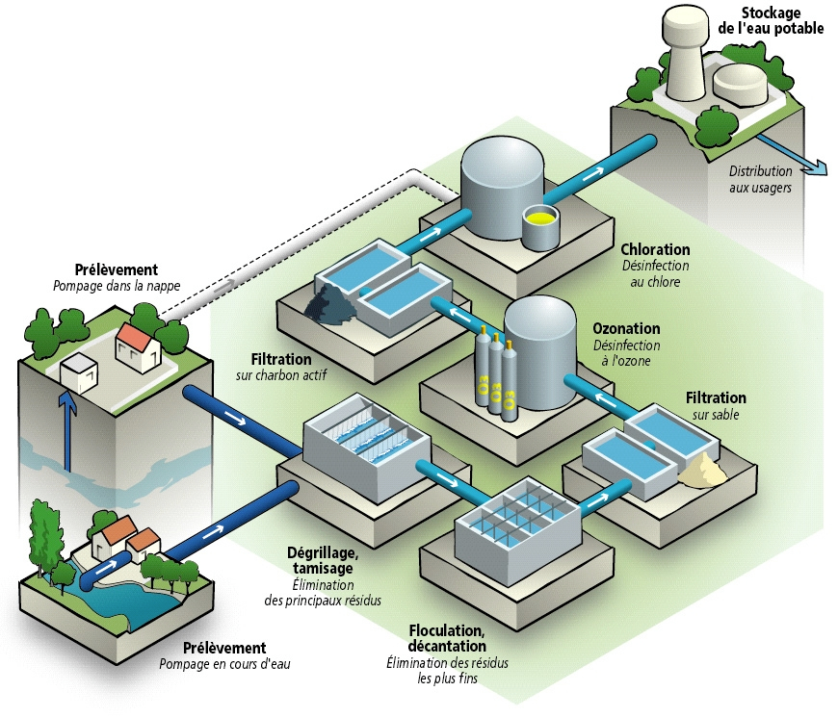

Que deviennent les eaux usées ?

Les eaux usées sont les eaux qui ont été utilisées par les habitants et qui sont donc évacuées.

En France, les eaux usées sont acheminées vers une station d’épuration, pour récupérer les déchets solides et les matières organiques, et retirer un à un les produits polluants.
Ensuite, l’eau est rejetée dans un cours d’eau.

Dans les villes, les eaux usées des maisons sont souvent mélangées aux eaux de ruissellement dans les égouts.
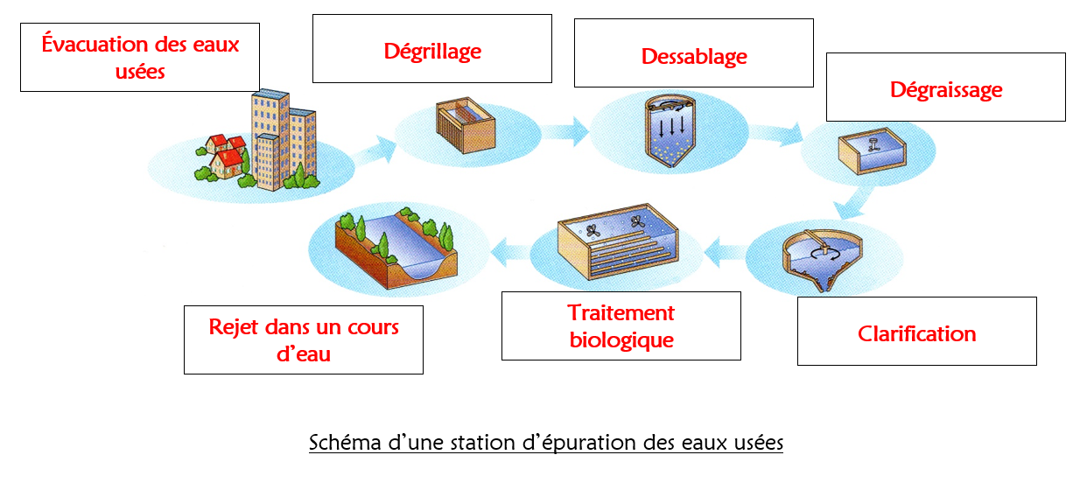

Comment peut-on économiser l’eau ?

L’eau potable est un bien très précieux, car son nettoyage est long et compliqué. Il faut donc essayer de l’économiser.

Pour cela, on peut faire quelques gestes simples :
- prendre une douche au lieu d’un bain ;
- couper l’eau quand on se savonne ;
- couper l’eau quand on se lave les dents ;
- manger moins de viande.
Prénom : .................................................

SCIENCES 23 L’eau et son traitement

 | Je sais ma leçon si…
SCIENCES 23 | ❶ Je sais d’où vient l’eau potable.
SCIENCES 23 | ❷ Je sais ce que deviennent les eaux usées.
SCIENCES 23 | ❸ Je comprends l’importance d’économiser l’eau.

Qu’est-ce que l’eau potable ?
................................................................................................................................................................................ . Nous l’utilisons pour tout : boire, se laver, faire à manger, faire le ménage, les toilettes...

D’où vient l’eau du robinet ?
L’eau du robinet vient de deux endroits : les ...................................... et les ..................................................................... .

Pour rendre l’eau potable, on la ........................................................... .............................. pour éliminer les ................................................. ......................................................... comme les virus et les microbes.

Il y a différentes étapes avant que l’eau potable n’arrive au robinet du consommateur :
- le ................................ ou le ................................. de l’eau dans un cours d’eau ou une nappe phréatique ;
- le ..................................... ;
- la ...................................... .

À chaque étape, la ........................... de l’eau est .............................. . L’eau est déclarée potable quand elle peut être ..................................... ............................................. .

Que deviennent les eaux usées ?
Les .............................................. sont les eaux qui ont été utilisées par les habitants et qui sont donc évacuées.
En France, les eaux usées sont acheminées vers .................................. ....................................... , pour ...................................................... ................................................................................................................................... , et ...................................................................... .............................................. .
Ensuite, l’eau est rejetée dans un ................................................... .

Dans les villes, les eaux usées des maisons sont souvent mélangées aux eaux de ruissellement dans les .................................. .

Comment peut-on économiser l’eau ?
L’............................................. est un bien très ............................... , car son nettoyage est long et compliqué. Il faut donc essayer de l’................................................. .

Pour cela, on peut faire quelques gestes simples :
- prendre une ................................ au lieu d’un bain ;
- .......................................... quand on se ....................................... ;
- .......................................... quand on se ....................................... ............................. ;
- manger .............................................................. .

